Materaial gráfico anexo

mapa municipios.pdfMAPA 1

Fuente: Geoestadísticas urbanas y rurales que muestra el Consejo Nacional de Población, INEGI, 2010

MAPARA POZA RICA VERACRUZ MÉXICO

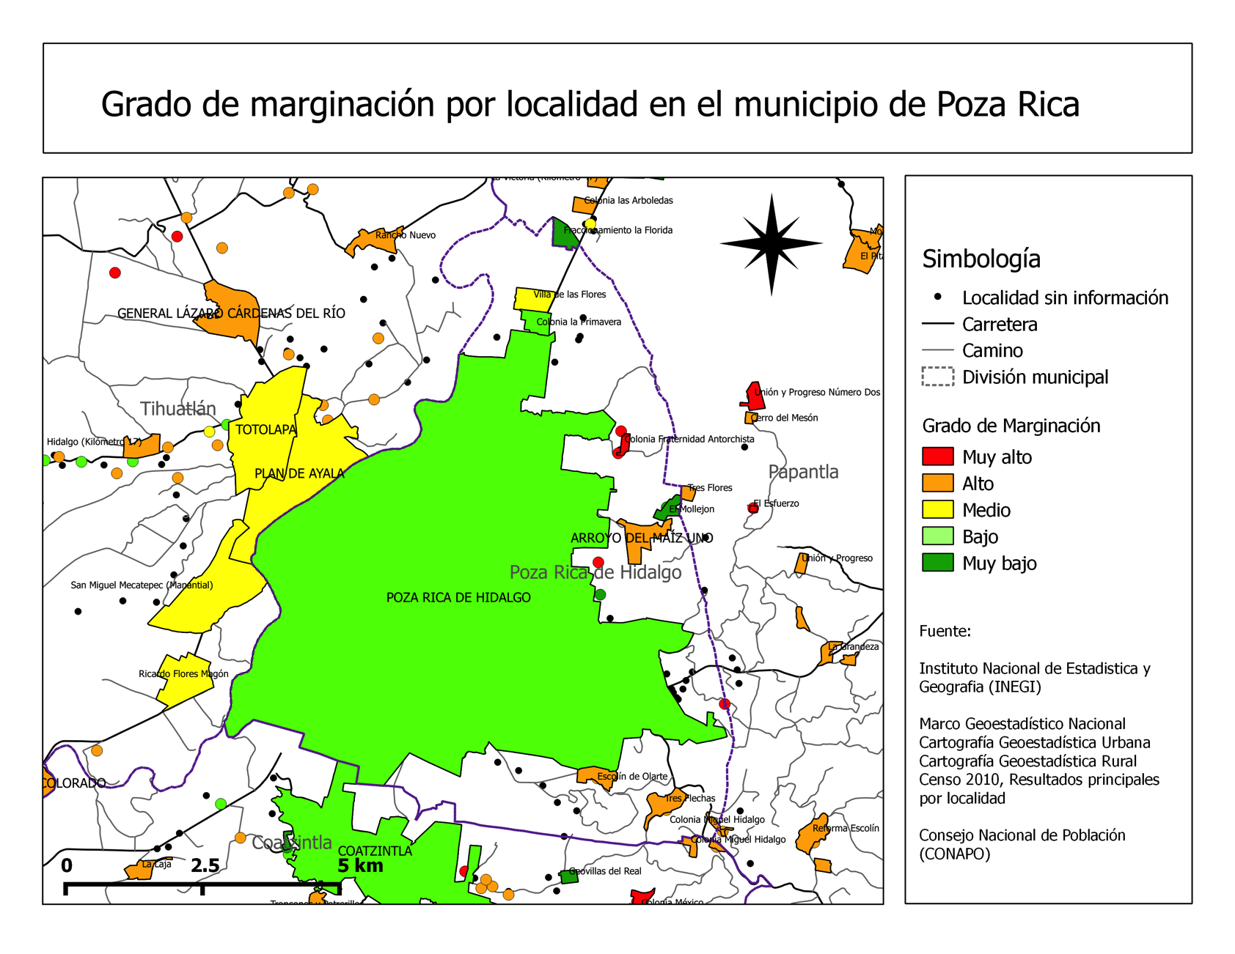

Fuente: Geoestadísticas urbanas y rurales que muestra el Consejo Nacional de Población, INEGI, 2010

MAPA 3

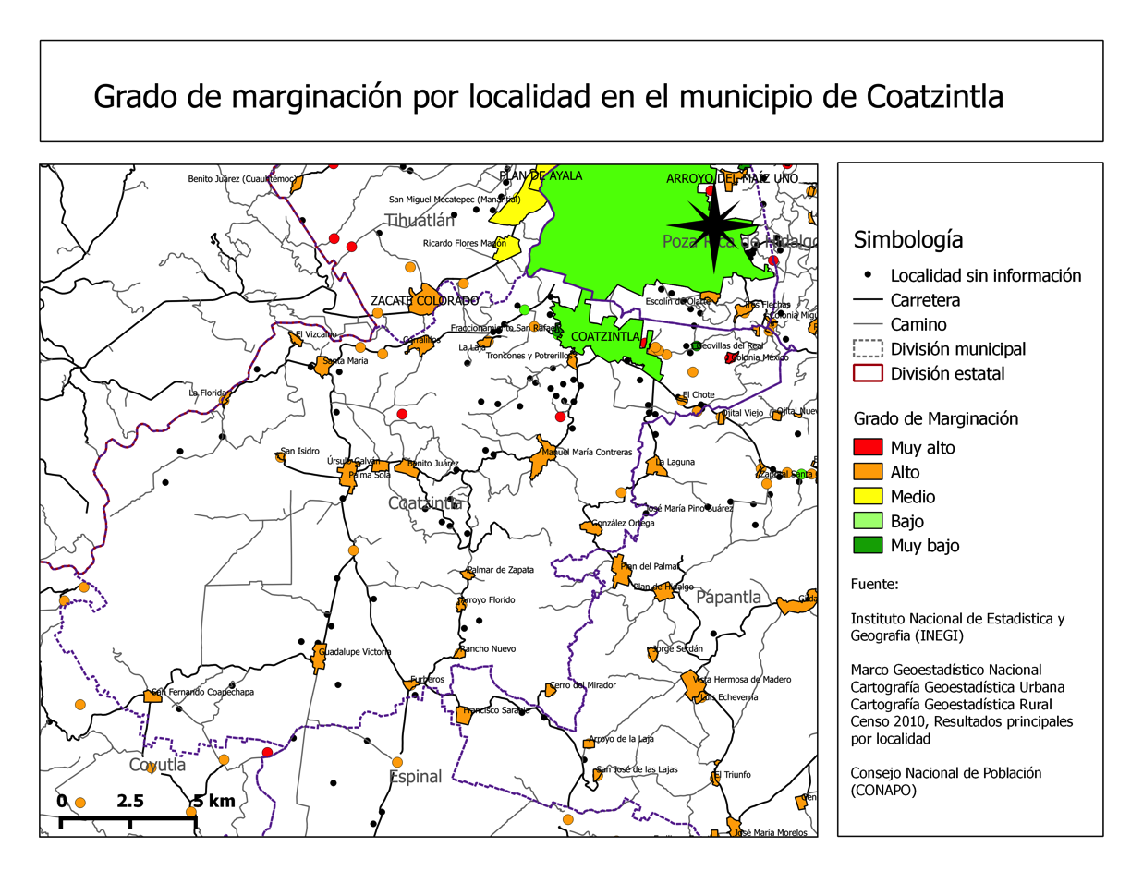

Fuente: Geoestadísticas urbanas y rurales que muestra el Consejo Nacional de Población, INEGI, 2010

MAPA 4

Fuente: Geoestadísticas urbanas y rurales que muestra el Consejo Nacional de Población, INEGI, 2010

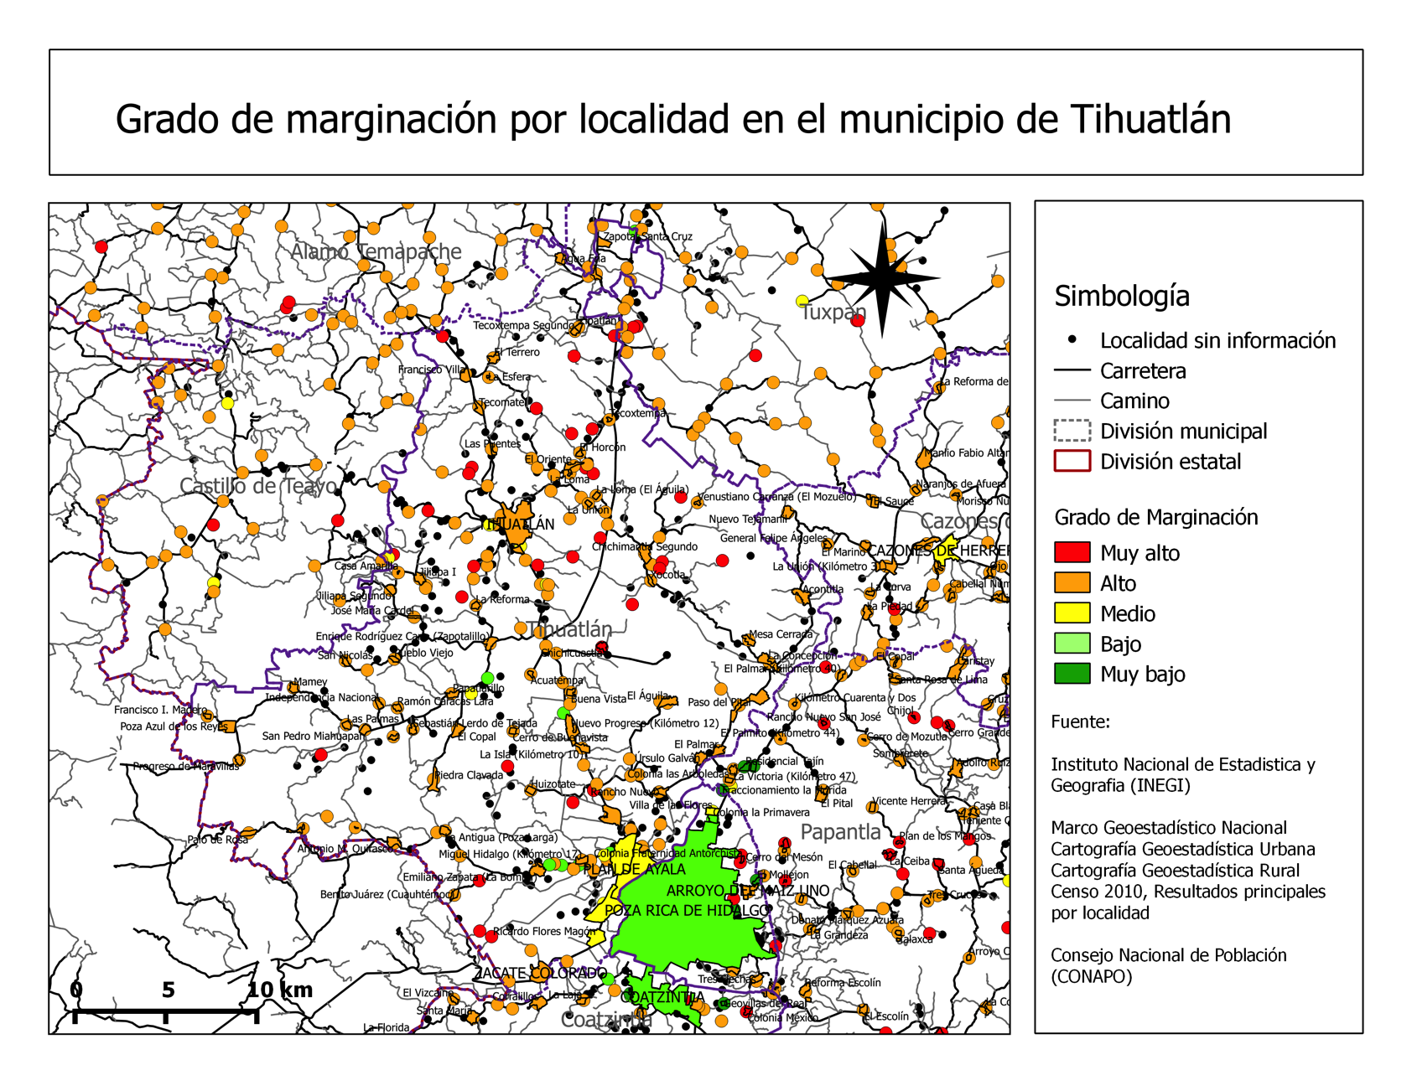

MAPA 5

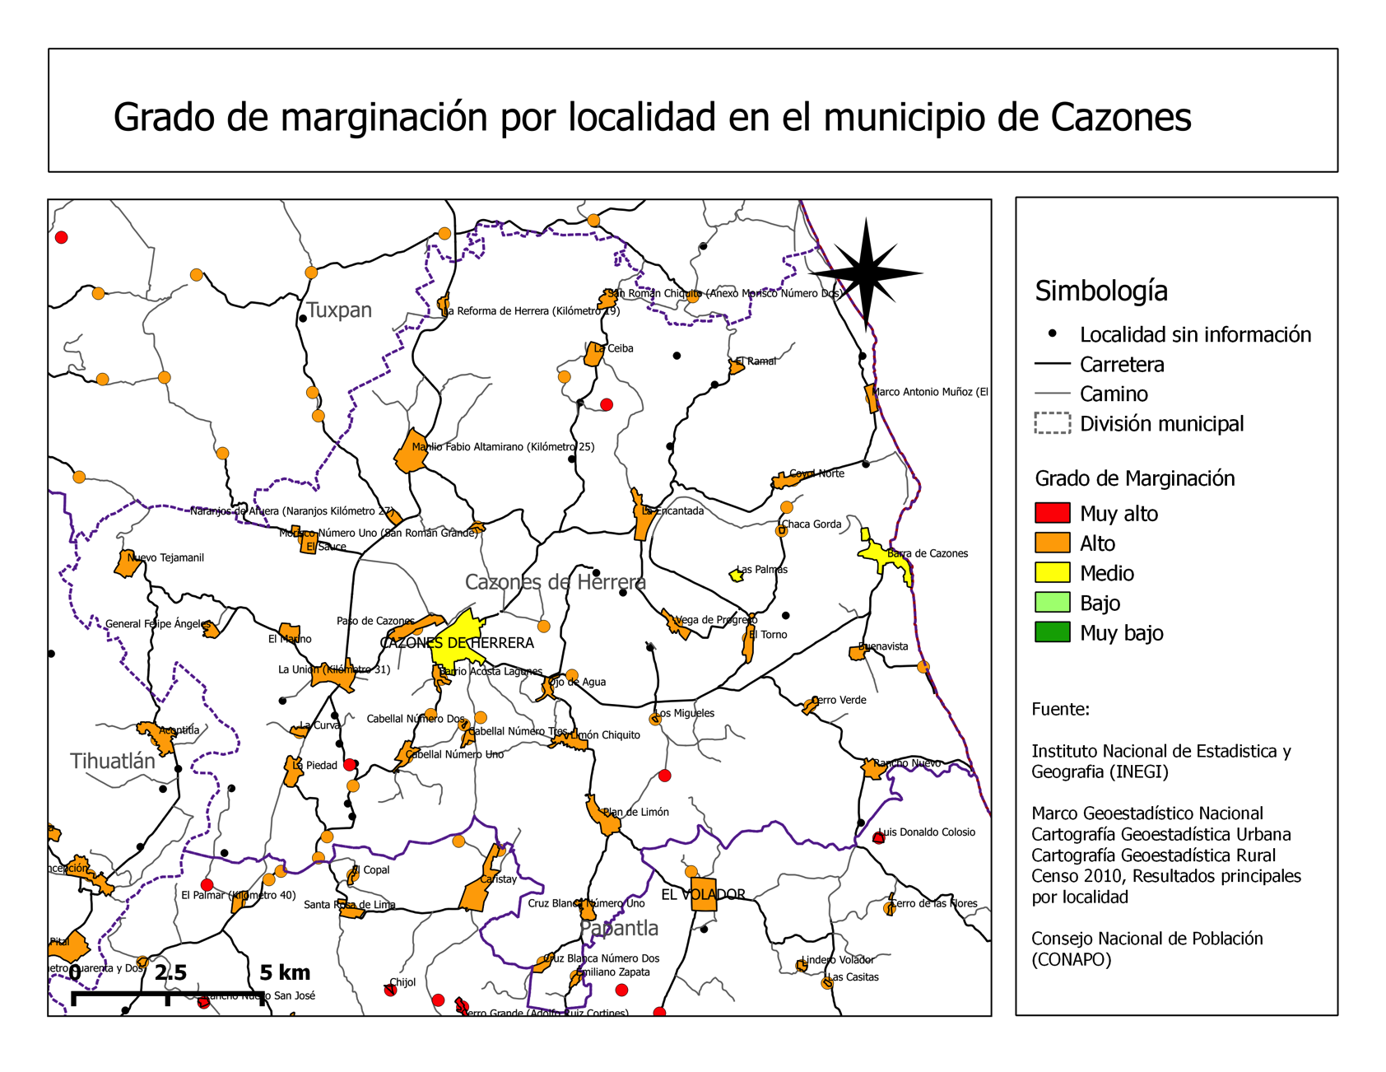

Fuente: Geoestadísticas urbanas y rurales que muestra el Consejo Nacional de Población, INEGI, 2010

MAPA 6

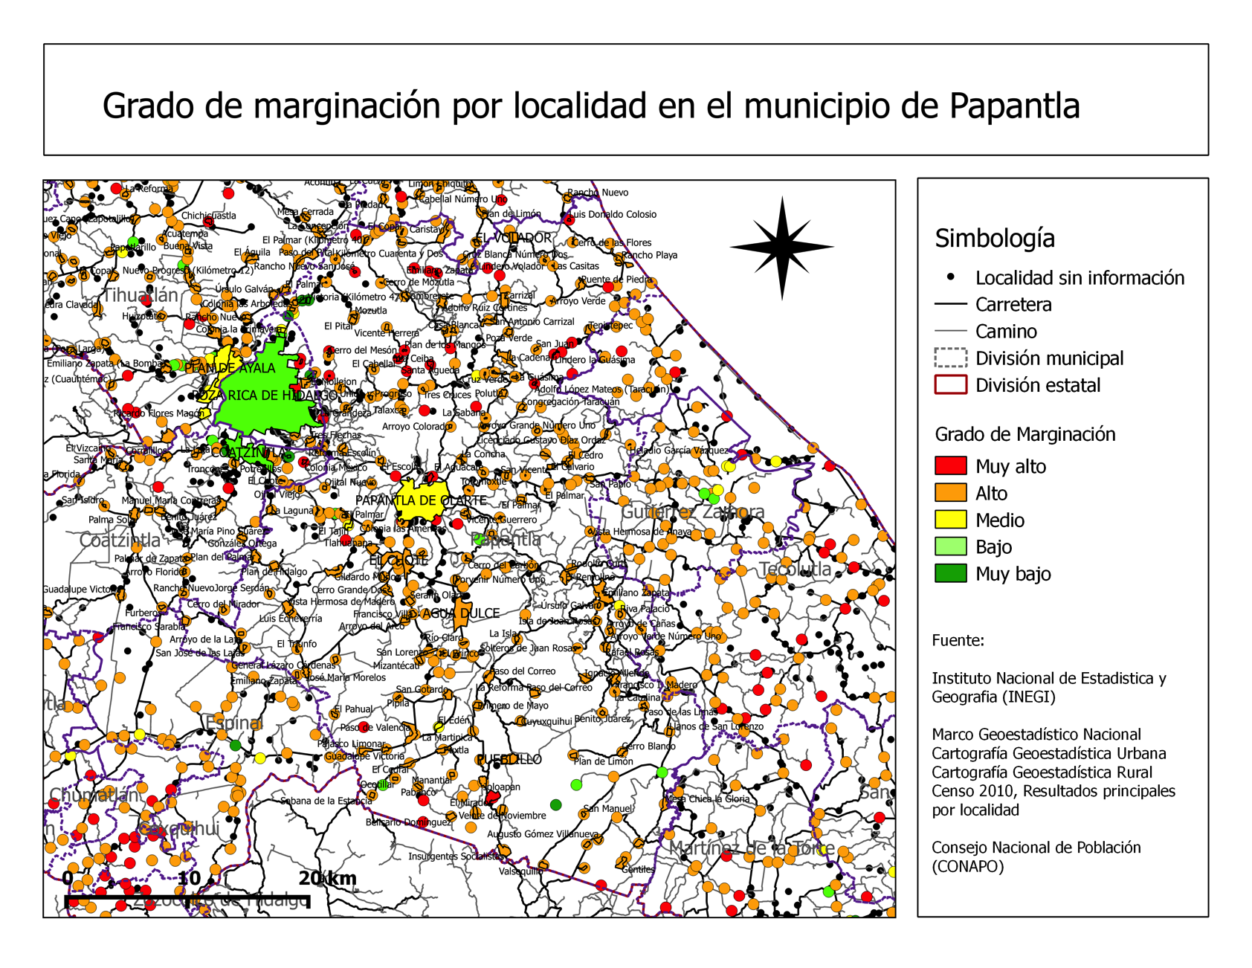

Fuente: Geoestadísticas urbanas y rurales que muestra el Consejo Nacional de Población, INEGI, 2010